

**Manual de Instalação**

**SGCONT**

**Sumário**

**1.** **Requisitos do Sistema** 3

**2.** **Procedimentos de Instalação** 3

**3.** **Instalando o Java** 6

**4.** **Instalando o Apache Tomcat** 11

**5.** **Instalando o PostgreSQL** 15

**6.** **Configurando o SGCONT** 19

**6.1.** **Executando o SCRIPT no banco SGCONT** 19

**6.2.** **Instalando o executável Java ao servidor** 22

**6.3.** **Iniciando o sistema** 22

**7.** **Considerações finais** 23

1. **Requisitos do Sistema**

Para instalar o SGCONT na máquina que servirá como servidor para o acesso das demais será necessário que este equipamento possua acesso à Internet.

1. **Procedimentos de Instalação**

Para iniciar a instalação do SGCONT em uma máquina, primeiramente execute o instalador SGCONT disponibilizado pela nossa equipe. Em sua descrição haverá a informação da versão do Sistema Operacional (32 ou 64bits).



Figura 1: Instalador 32bits.

Assim como já citado acima, o computador pela qual o executável está sendo processado deverá possuir acesso à grande rede para que as demais possam ter acesso ao SGCONT. Após a instalação, o sistema irá funcionar da seguinte forma:

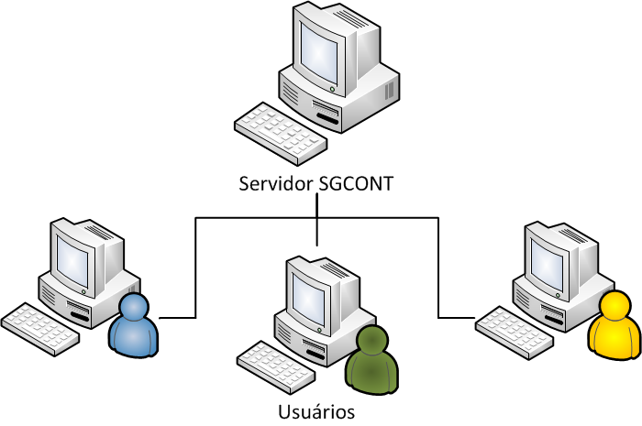

Figura 2: Comunicação dos Usuários com o Servidor SGCONT

Desta forma, o executável irá permitir a centralização de todos os programas necessários para transformar um computador no servidor SGCONT.

**Conteúdo do Instalador:**

* JDK 1.6
* Apache Tomcat
* PostgreSQL



Assim que executar o SGONT-x64.exe, o sistema irá apresentar a seguinte tela:

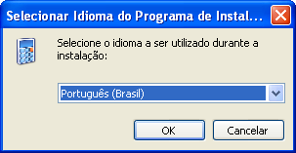

Figura 3: Escolha do idioma do Instalador.

Após a escolha do idioma do instalador, o sistema irá apresentar algumas informações básicas da versão que você está instalando.

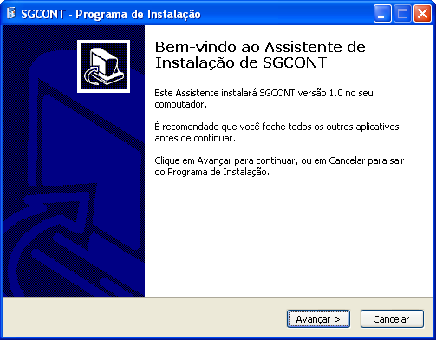

Figura 4: Informações básicas sobre a instalação.

Após esse passo, é necessário escolher onde o diretório de programas necessários para a instalação do SGCONT irá ser salvo. Lembrando que esses passos são apenas a primeira etapa para a instalação do sistema, visto que ainda serão necessárias as instalações dos programas necessários e de algumas configurações adicionais após este procedimento.

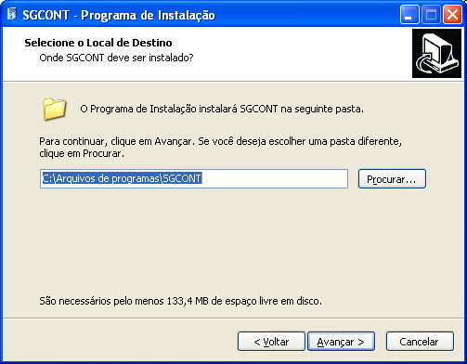

Figura 5: O local da instalação deve ser informado.

Após a escolha da pasta a ser instalado os programas para instalação do SGCONT, é necessário agora concluir a instalação.

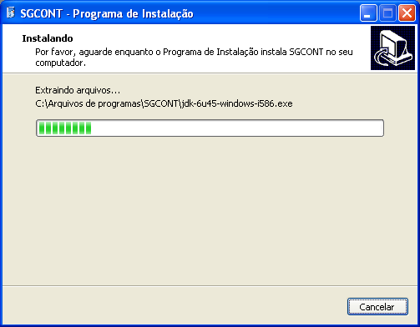

Figura 6: O instalador em execução.

Após finalizada a instalação do diretório de programas, ele terá o seguinte aspecto:

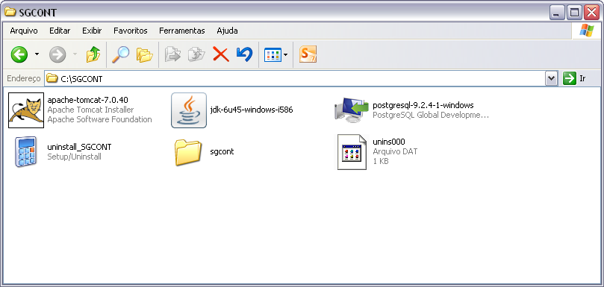

Figura 7: Todos os programas necessários para a instalação do SGCONT.

Onde:

* **apache-tomcat-7.0.39.rar** 🡪 Servidor de aplicações Java. Será necessário para que o sistema seja iniciado e que ele seja utilizado na rede.
* **jdk-6u45-windows-i586.exe** 🡪 A plataforma Java. Necessário para que o sistema reconheça o sistema como um executável Java.
* **postgresql-9.2.4-1-windows.exe** 🡪 Base de Dados do SGCONT. Caso a máquina onde o sistema esteja sendo instalado também seja a máquina da base de dados, será necessária a instalação deste aplicativo.

1. **Instalando o Java**

Após a conclusão do instalador, detalhado no tópico 2 do manual, deve-se agora instalar as ferramentas necessárias para a execução do SGCONT. A primeira delas será o JAVA, que reconhecerá o sistema como um executável desta linguagem de Programação. O arquivo a ser instalado é: **jdk-6u45-windows-i586.exe**. Assim que clicar no ícone do programa, a seguinte tela será apresentada:

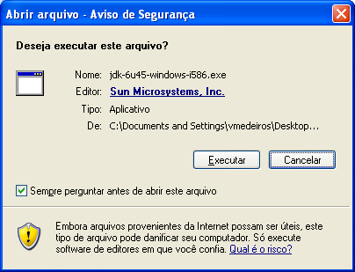

Figura 8: Primeiro passo do instalador JAVA.

Após solicitar a execução do instalador, uma nova informação aparecerá, mostrando qual a versão do Java que está sendo instalada (figura 9). Após confirmar se a versão está correta, clique em Next.

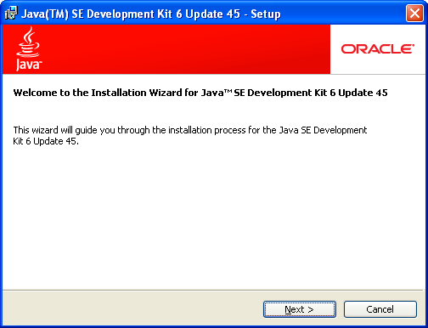

Figura 9: Informações sobre a versão do Java a ser instalada.

O passo seguinte será alterado apenas para adição de novas funcionalidades à ferramenta Java e caso haja a necessidade de mudança do local de armazenamento da linguagem. Para o SGCONT, todas as funções padrão do Java serão suficientes, portanto, pode-se passar sem problemas para o próximo passo.

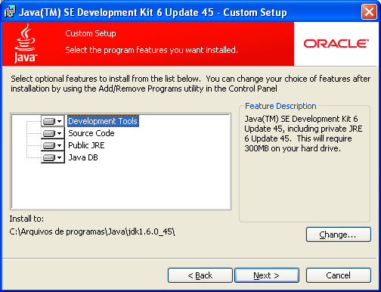

Figura 10: Instalação de novas funcionalidades ao SGCONT.

Após todos os passos anteriores, a instalação começa. Neste momento a pasta já será criada no local definido no passo anterior.

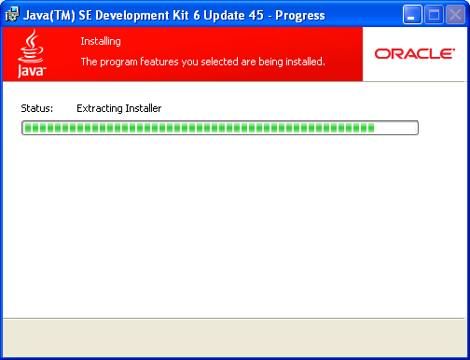

Figura 11: Instalação do JAVA.

Após instalado, o JAVA já estará pronto para uso.

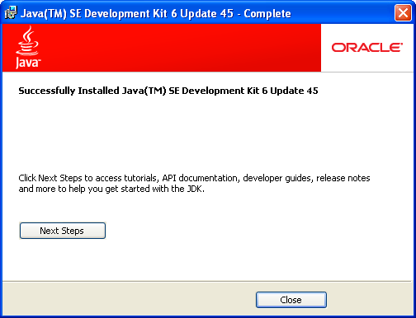

Figura 12: Informação de instalação realizada com sucesso.

* 1. **Configurando as variáveis de ambiente**

Para que o sistema operacional reconheça o Java como uma ferramenta do sistema operacional, devemos configurá-lo como variável de ambiente. Antes de começar, é recomendável verificar se o Java foi corretamente instalado (32 ou 64 bits) do Java SE Development Kit (JDK).

O primeiro passo para a declaração de variáveis é identificar onde esse processo é feito. Siga os seguintes passos:

- Vá ao Painel de Controle do Sistema Operacional, e clique em na opção Sistema.

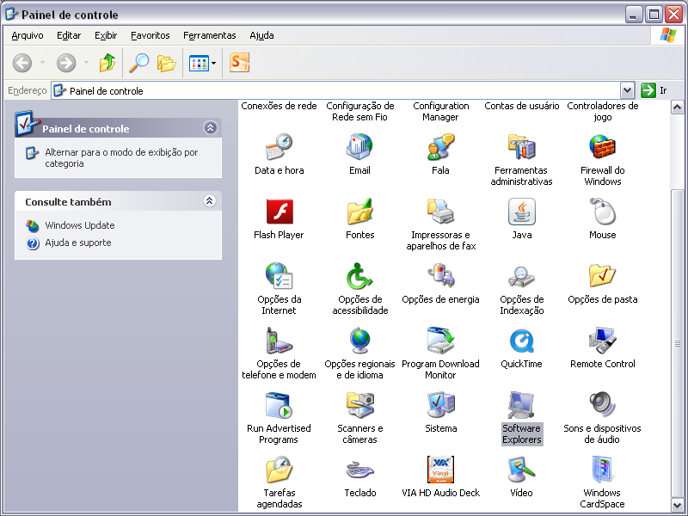

Figura 13: Ajuste do Sistema no Painel de Controle.

Uma nova tela será exibida (Propriedades do Sistema), selecione a aba Avançado, conforme enfatizado na figura abaixo:

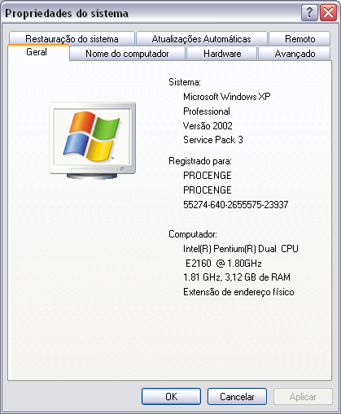

Figura 14: Aba Avançado das Propriedades do Sistema.

Na aba de Avançado, clique em “Variáveis de Ambiente”.

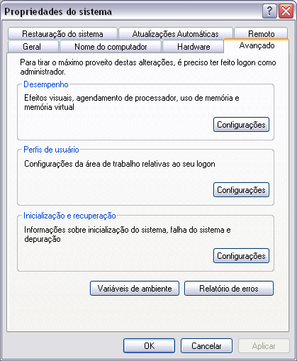

Figura 15: Variáveis de ambiente.

Na opção de variáveis de ambiente, chegou o momento de setar as variáveis. Primeiramente, onde há o JAVA_HOME, digitar o JDK instalado no passo anterior (Caso não haja essa variável, pode-se criá-la. Caso o Java tenha sido o do instalador, por exemplo, deve-se colocar: C:\Program Files(x86)\Java\jdk1.6.0_45.

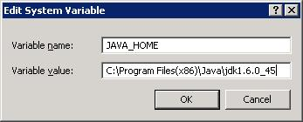

Figura 16: Setando o JAVA_HOME.

Já na variável do ambiente PATH, adicione %JAVA_HOME%\bin; no campo de edição.

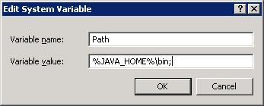

Figura 17: Setando o Path.

Após todos os passos acima, clique em OK e feche a caixa de diálogo das Variáveis de ambiente. Para verificar se as informações foram passadas corretamente, pode-se:

* Abra o Prompt de comando (CMD);
* Digite java -version e verifique se a versão Java é a mesma versão definida na variável do ambiente.

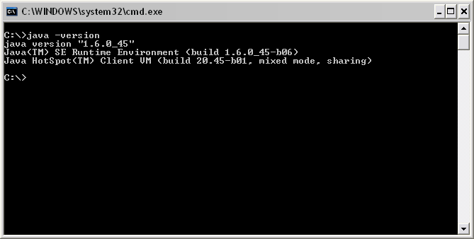

Figura 18: Verificando a versão do Java instalada.

Após isso já é possível passar para a próxima ferramenta.

1. **Instalando o Apache Tomcat**

O Apache Tomcat, assim como já explicado anteriormente, será utilizado como o servidor web Java, e o sistema só irá rodar com o auxílio desta ferramenta. A instalação do Tomcat tem como pré-requisito a instalação do Java, explicado no capítulo anterior.

Há duas maneiras de instalar o Tomcat: manualmente ou através do instalador. Para facilitar a instalação do SGCONT, iremos apresentar como fazer este procedimento com o auxílio do instalador (**apache-tomcat-7.0.40.exe** - presente na pasta do SGCONT).

Ao executar este instalador, a seguinte tela é apresentada:

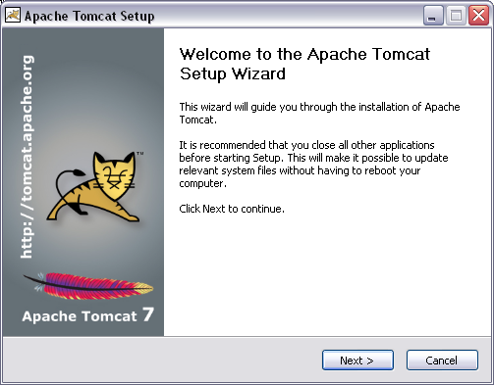

Figura 19: Tela de boas-vindas do Apache Tomcat.

Em seguida, o instalador irá exibir as informações sobre a licença (termos e condições de uso). Para concordar, basta clicar em “I Agree”, e seguir para o próximo passo da instalação.



Figura 20: Termos e Condições do Apache Tomcat.

O passo seguinte será selecionar os componentes do servidor que serão instalados. Por padrão, o SGCONT não muda nenhuma informação em relação às funcionalidades do Tomcat.

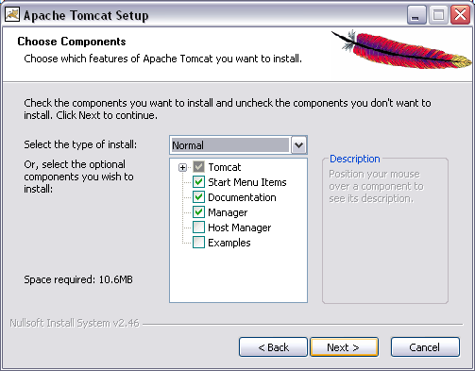

Figura 21: Possibilidade de escolher os componentes do Tomcat.

No passo seguinte é possível modificar as configurações básicas do Apache e ainda setar atributos de segurança, como usuário e senha de administrador.

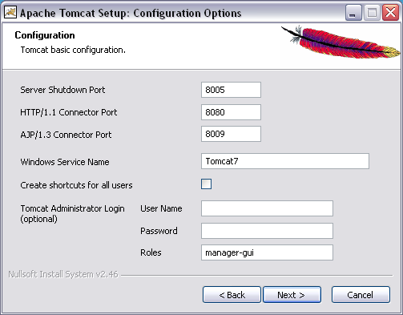

Figura 22: Configurações básicas do Tomcat.

Após informar as configurações básicas do Apache, é hora de unificar o Tomcat com o Java instalado no capítulo anterior. Para isso, deve-se passar o caminho da máquina virtual Java (por exemplo: C:\Arquivos de programas\Java\jdk1.6.0_45).

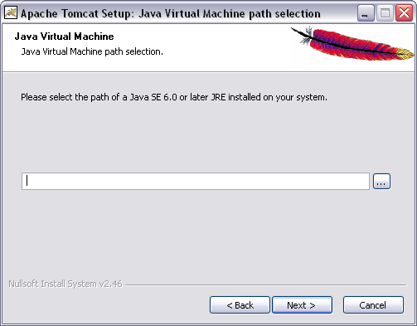

Figura 23: Tela do Tomcat para seleção da Máquina Virtual Java.

O último passo da instalação é definir o local onde o Tomcat será instalado. O instalador irá, por padrão, escolher uma pasta de destino, conforme figura 24.

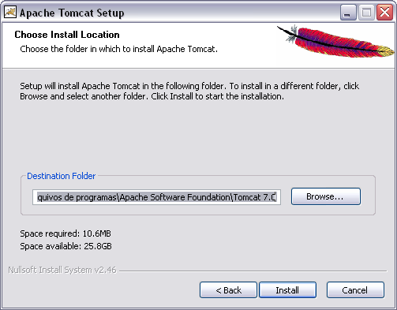

Figura 24: Escolha do local de instalação do Tomcat.

Pronto, após todos os passos anteriores o Tomcat já está sendo instalado no computador. Assim que finalizar esse procedimento, O instalador abrirá uma última tela, informando a conclusão da instalação e dando a possibilidade de já executar o Servidor de aplicações.

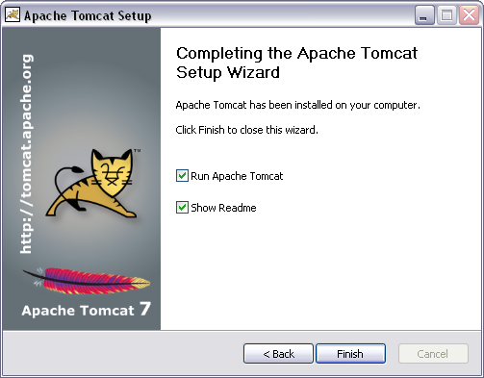

Caso você peça para ele executar o Tomcat, o instalador automaticamente torna o Apache como um serviço do sistema operacional.

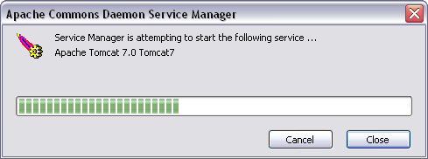

Figura 25: Iniciando o Tomcat como um serviço do Sistema Operacional.

1. **Instalando o PostgreSQL**

O último instalador presente no diretório de instalação do SGCONT é o banco de dados. Após o término deste passo já será possível configurar o sistema para iniciá-lo. Para começar, no instalador executar o programa **postgresql-9.2.4-1-windows.exe**, presente no diretório do SGCONT.

Assim que solicitar o início da instalação, a tela de boas-vindas será apresentada, conforme imagem abaixo:

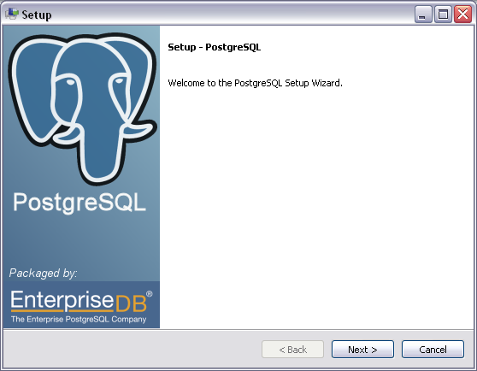

Figura 26: Página de boas-vindas do PostgreSQL.

A página seguinte é utilizada para a escolha do local onde será feita a instalação do PostgreSQL. O caminho padrão (Arquivos de Programas) é o recomendável para o SGCONT.

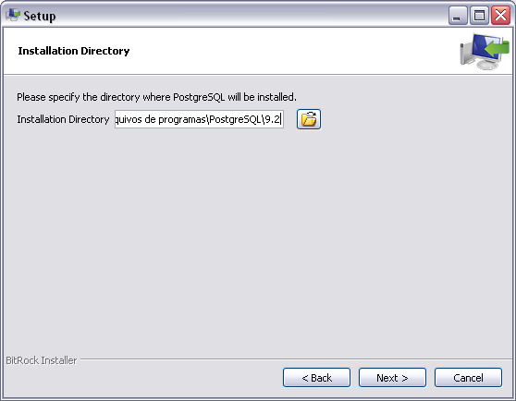

Figura 27: Local de instalação do PostgreSQL.

Após a escolha do caminho de instalação, a próxima tela refere-se à escolha do diretório onde serão armazenados os dados no banco. Para o SGCONT, novamente é recomendável que seja mantido o caminho default já preenchido na instalação.

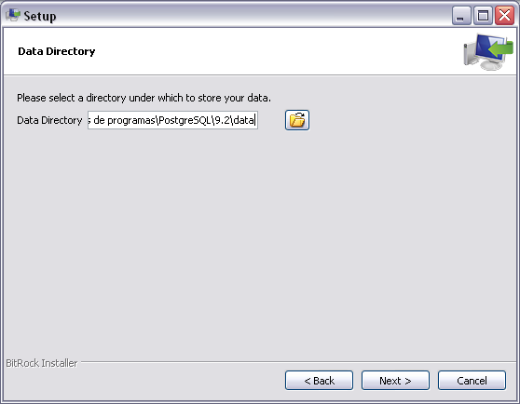

Figura 28: Local de armazenamento dos dados do banco.

Ao ser instalado, o PostgreSQL irá criar o superusuário *postgres*. Mas, deveremos obrigatoriamente que informar uma senha para ele.

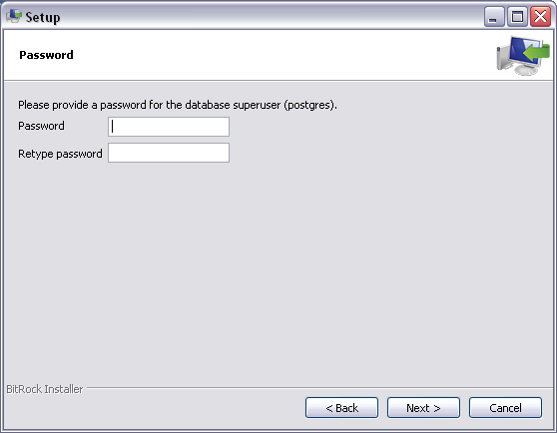

Figura 29: Escolha da senha do superusuário do PostgreSQL.

A tela seguinte definirá o número da porta que o banco irá ficar. Mais uma vez, recomendamos que a informação default seja mantida, exceto se esta já estiver em uso.

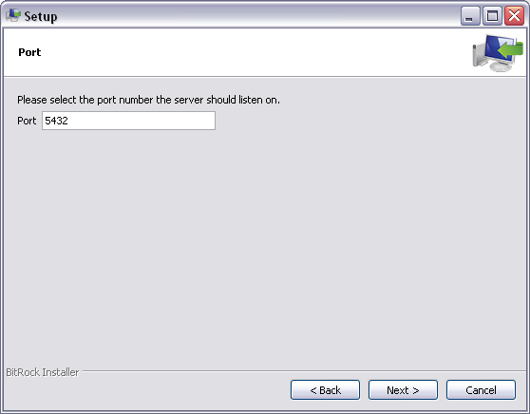

Figura 30: Escolha do número da porta onde o banco irá ficar.

O último passo antes da instalação do PostgreSQL é a definição da localidade para ser utilizada no momento da criação de novos clusters de banco. Na imagem abixo, é possível perceber que foi escolhido o *Portuguese, Brasil*, recomenda-se fazer o mesmo na instalação.

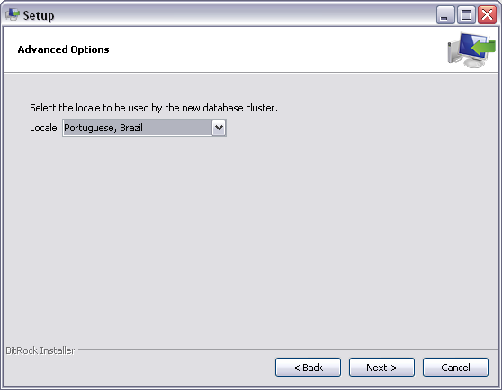

Figura 31: Opções avançadas da instalação do PostgreSQL.

Após todos os passos anteriores, o instalador irá informar que já é possível concluir o processo:

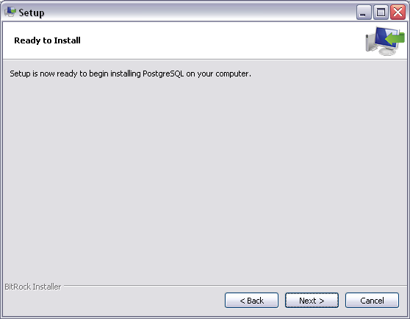

Figura 32: Confirmação do início da instalação do PostgreSQL.

Nesse momento a instalação irá realmente começar. Após o término desse processo, o PostgreSQL já estará pronto para ser utilizado. Lembrando que este instalador já contém o SGBD utilizado para configurar a base de dados: **PgAdmin**.

Com o término da instalação da base de dados, caso os capítulos de instalação anteriores também tenham sido seguidos, iremos agora configurar essas ferramentas de acordo com as necessidades do SGCONT.

1. **Configurando o SGCONT**

Após a instalação de todos os programas do instalador, o SGCONT está pronto para ser configurado no computador.

Abaixo seguem os passos para efetuar este procedimento e começar a usar o sistema. Para isso, iremos utilizar os arquivos presentes na pasta **sgcont** do instalador.

* 1. **Executando o SCRIPT no banco SGCONT**

Esse subtópico busca apresentar como executar os scripts para criação das tabelas do sistema SGCONT, assim como povoar as tabelas que já possuem dados pré-definidos.

Antes de qualquer explicação, iremos primeiramente criar uma nova base para ser a base principal do sistema. Ao abrir o PgAdmin, a seguinte tela é apresentada:

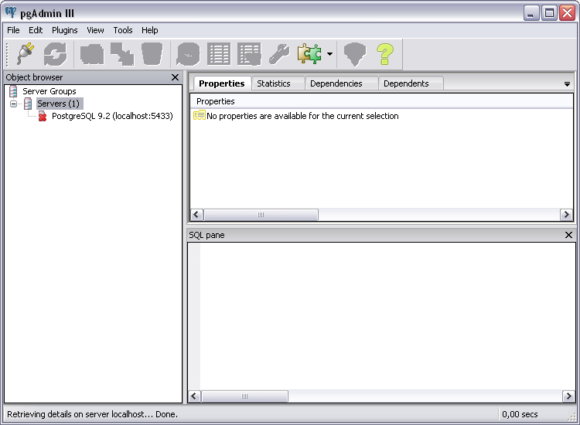

Figura 33: Tela inicial do PgAdmin III.

Na parte de servidores, já há um banco default (localhost:5432). Caso necessite criar uma nova conexão ao servidor, além da localhost, deve-se clicar no ícone em formato de tomada e digitar os dados necessários. Neste manual iremos mostrar como configurar a base local, já que as informações do servidor serão repassadas de acordo com a rede. Segue abaixo o passo-a-passo para utilizar a base local:

* Dê um duplo-clique na base **PostgreSQL 9.2 (localhost:5432)**. Após este procedimento será aberto um pop-up solicitando a senha (informada no momento da instalação);

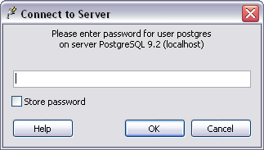

Figura 34: Senha para acesso ao servidor localhost.

* Com a conexão efetuada, clique com o botão direito do mouse na opção “Database”, e em seguida, “New Database”.

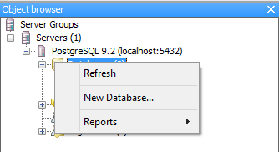

Figura 35: Criando uma nova Base de Dados.

* Uma nova tela é aberta – informe o nome da base (Name) e o responsável por ela (Owner). Após isso, pode confirmar a criação.

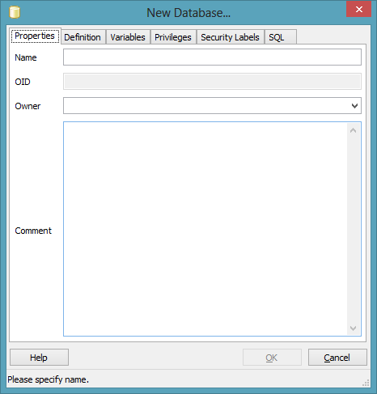

Figura 36: Dados da nova base de dados.

* Com a base criada, é necessário alimentá-la com os esquemas, tabelas e dados necessários para o funcionamento do SGCONT. Para isso, iremos utilizar os arquivos *scriptBD.sql*, para a inclusão de esquemas e tabelas, e em seguida o *dadosBD.sql*, para inclusão de alguns dados do sistema – presentes na pasta **sgcont** do instalador. Para executar estes scripts, deve-se dar um duplo-clique na base criada para abri-la, e, em seguida, na opção “SQL” do PgAdmin **(** ). Após copiá-los para o editor, execute-os através do botão .

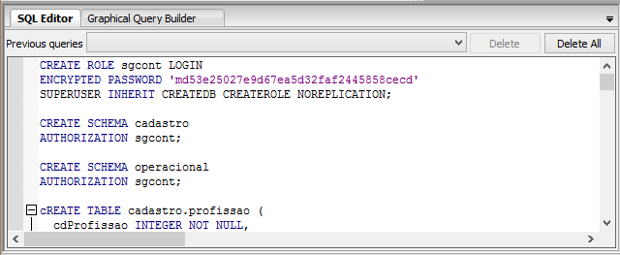

Figura 37: Execução dos scripts da base de dados.

* 1. **Instalando o executável Java ao servidor**

Neste momento, iremos utilizar o arquivo *sgcont-v1.war*, presente no diretório **sgcont** do instalador. Para isso, iremos copiar este arquivo e colar no diretório do servidor de aplicações Tomcat (..\Apache Software Foundation/Tomcat 7.0\webapps).

* 1. **Iniciando o sistema**

Com o arquivo .WAR presente na pasta do Tomcat, deve-se acessar agora a pasta **bin** do servidor e clicar na opção **startup.bat**. Aguarde o servidor finalizar a inicialização e, no browser da máquina, tentar acessar o sistema. Por exemplo, usando uma base local, colocar: **http:localhost:8080/SGCONT**.

1. **Considerações finais**

A instalação do SGCONT baseia-se principalmente na instalação das ferramentas necessárias para a correta execução deste. Após a primeira instalação, e dos testes efetuados com os arquivos enviados junto ao instalador, os arquivos .WAR irão ser enviados com as configurações da base da empresa, não sendo necessário, portanto, uma nova configuração.

Todas e quaisquer dúvidas relacionadas à instalação do sistema SGCONT podem ser enviadas para o correio eletrônico do sistema (suporte.sgcont@gmail.com).